MOÇÃO Nº 119/2017

MOÇÃO DE APLAUSO

PROFESSORA SILVANA – PTB, BRUNO DELGADO – PMB, CLAUDIO OLIVEIRA – PR, MAURICIO GOMES PSB, PROFESSORA MARISA – PTB, TOCO BAGGIO - PSDB e vereadores abaixo assinados, com assento nesta Casa, de acordo com os artigos 136 e 137 do Regimento Interno, requerem à Mesa, ouvido o Soberano Plenário, que seja concedida Moção de Aplauso aos alunos: Felipe Ryu Ottani, 8º Ano B – Matutino; Gabrielly dos Santos Magalhães, 8º Ano F – Vespertino e Pablo Augusto de Souza Freitas, 9º ano A – Matutino, vencedores do Concurso de Desenho da Bandeira da Escola Estadual 13 de Maio, como também as professoras: Rafaela Marciano e Lurdes Bigolin, responsáveis pela organização do referido concurso.

JUSTIFICATIVAS

As professoras Rafaela Marciano e Lurdes Bigolin, desenvolveram o “Projeto Ética, Cidadania e Pluralidade Cultural”. Neste projeto foi trabalhado o histórico do município, onde os alunos passaram a ser parte integrante do desenvolvimento do referido projeto. Os alunos fizeram pesquisas sobre dados do município e da historia da Escola Estadual 13 de Maio. Após estudos, os alunos, com base nos conhecimentos obtidos, participaram de um concurso para a construção de uma bandeira oficial para a Escola Estadual 13 de Maio.

Os alunos confeccionaram desenhos de bandeiras que expressam a realidade histórica da referida escola e do município.

Os desenhos foram feitos com muito empenho e dedicação pelos alunos. A escolha foi feita por uma comissão composta por pais, alunos, professores e equipe gestora, de forma democrática e transparente. Foram classificados três desenhos. Da junção destes três foi feito um único, dando origem à bandeira oficial da Escola Estadual 13 de Maio, como consta em anexo.

Professoras que desenvolveram o Projeto: Rafaela Marciano e Lurdes Bigolin.

Alunos vencedores do Concurso: Felipe Ryu Ottani, 8º Ano B – Matutino; Gabrielly dos Santos Magalhães, 8º Ano F – Vespertino; Pablo Augusto de Souza Freitas, 9º ano A – Matutino.

Com o intuito de incentivar a prática de conscientização para cidadania, entendemos justa e necessária a presente homenagem.

Câmara Municipal de Sorriso, Estado de Mato Grosso, em 17 de novembro de 2017.

BRUNO DELGADO  Vereador PMB | PROFESSORA SILVANA  Vereadora PTB  CLAUDIO OLIVEIRA  Vereador PR | MAURICIO GOMES  Vereador PSB
PROFESSORA MARISA  Vereadora PTB | FÁBIO GAVASSO  Vereador PSB | TOCO BAGGIO  Vereador PSDB

Desenhos vencedores:

Aluno: Felipe Ryu Ottani, 8º Ano B – Matutino
Significado:
- Raios de amarelos – Para mostrar o sol que ilumina nossa cidade, que germina nosso futuro e nossas riquezas;
- A cor branca - As nuvens que trazem chuvas e sombra;
- A cor azul no 13º - Representa o Rio Teles Pires;
- O ramo de milho e soja – Mostra a fertilidade de nossas terras, a agricultura e nossa cultura.
- O livro – Representa o conhecimento e a sabedoria dos professores e seus ensinamentos que vai florescer a semente.

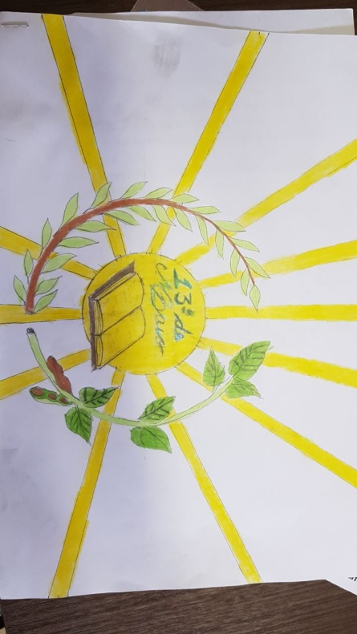

Aluno: Gabrielly dos Santos Magalhães, 8º Ano F – Vespertino
Significado:
- A cor azul – Significa a riqueza hidrográfica e o céu azul;
- A cor vermelha – Significa o amor do nosso povo;
- A cor laranja – O calor;
- A cor verde – A fauna;
- A cor amarela – A riqueza de grãos;
- A cor branca – A paz.

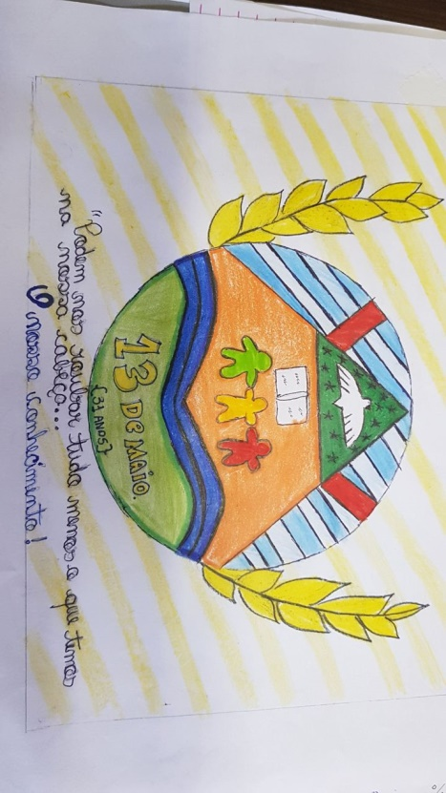

Aluno: Pablo Augusto de Souza Freitas, 9º ano A – Matutino.
Significado:
- A cor azul – Significa a imensidão do conhecimento;
- A cor amarela – Significa otimismo e alegria;
- A cor branca – Significa a paz e a calma;
- A cor vermelha – Significa a força;
- O pássaro – Significa segurança;

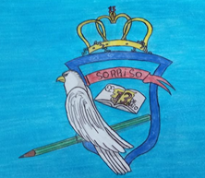

Resultado da unificação das bandeiras vencedoras.

Bandeira oficial da Escola Estadual 13 de Maio.

